Практическо ръководство за инсталиране на сертификати, издадени от Агенция по вписванията за Windows базирани операционни системи

Това ръководство е предназначено за потребители, притежаващи издадени сертификати от Registry Agency CA:
Съдържание:
- Инсталиране на сертификати за работа с Internet Explorer, Microsoft Edge, Google Chrome, Opera
- Инсталиране на сертификати за работа с Firefox browser

- Инсталиране на сертификати за работа с Internet Explorer, Microsoft Edge, Google Chrome, Opera
Браузерите Internet Explorer, Microsoft Edge, Google Chrome, Opera ползват контейнера за сертификати на операционната система <windows certificate store>. За да инсталирате сертификата в контейнера за сертификати на операционната система, разархивирайте получения архив и стартирайте файла с разширение .p12, съдържащ частния ключ и издадения сертификат - фиг. 1.1 и следвайте съветника за инсталация, както е показано по долу.
Фиг. 1.1

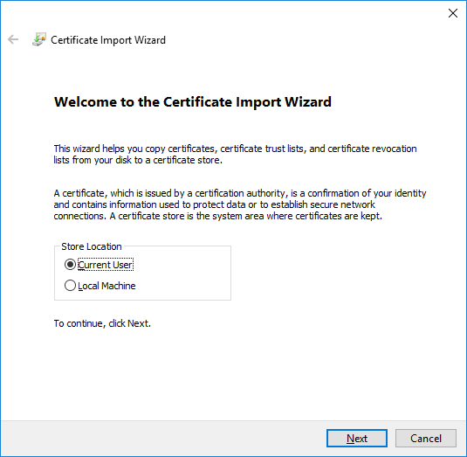

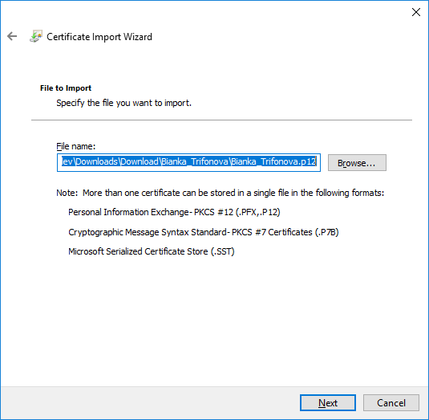

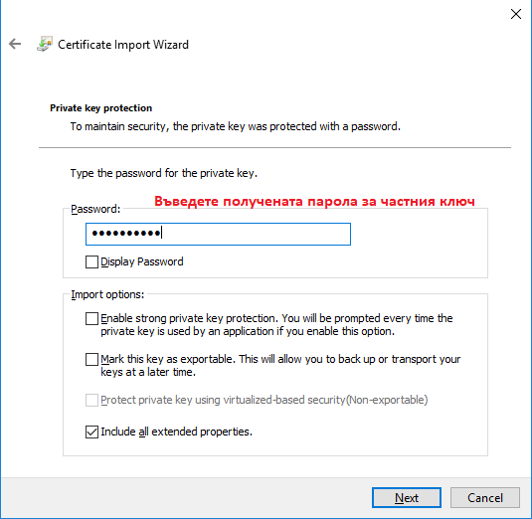

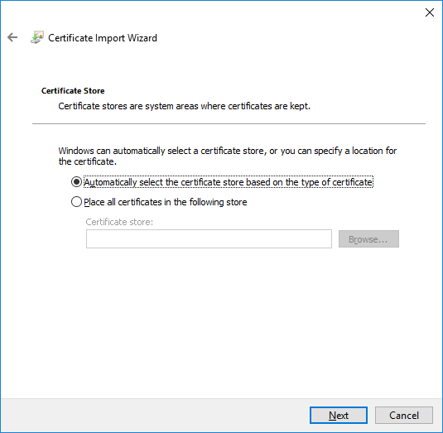

Потвърдете с Yes, за да инсталирате и веригата на доверие
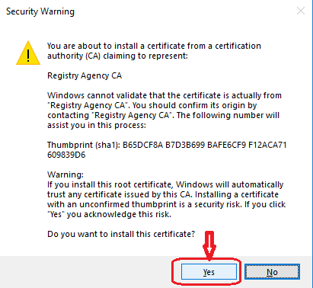

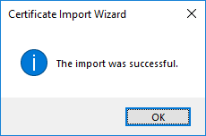
Вашият сертификат е инсталиран и можете да го използвате с браузерите Internet Explorer, Microsoft Edge, Google Chrome и Opera.

- Инсталиране на сертификати за работа с Firefox browser
Забележка: Актуалната версия на браузера към момента на създаване на ръководството е Firefox Browser 72.0.2.
- Стартирайте Mozilla Firefox и изберете последователно Tools > Options > Privacy & Security > и натиснете бутона <View Certificates…> - фиг. 2.1.
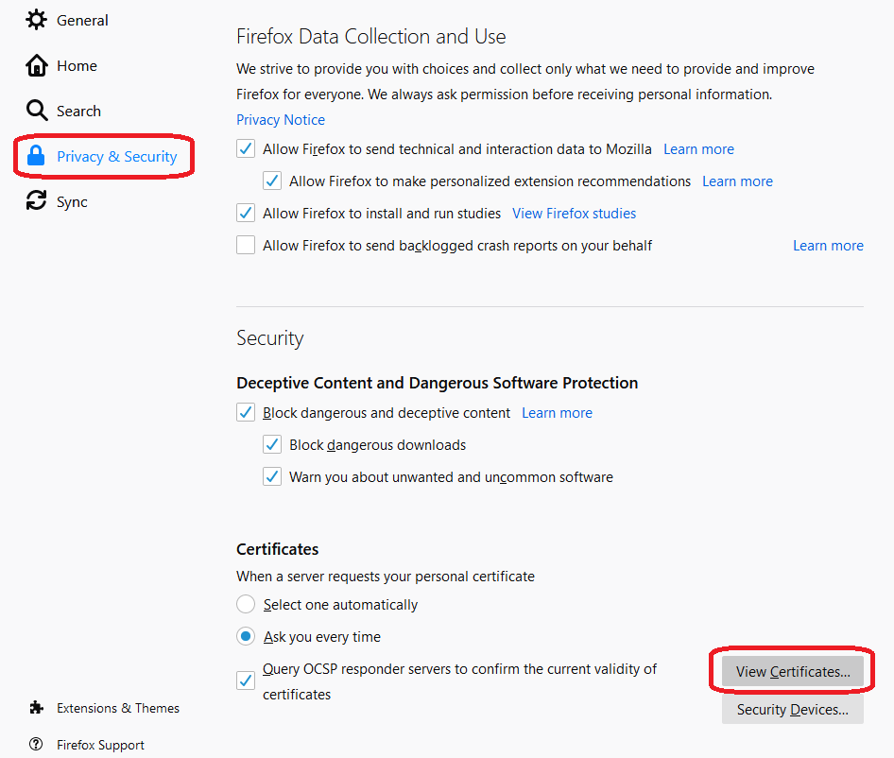
фиг. 2.1
- За да инсталирате сертификата, от появилия се прозорец натиснете бутона <Import…> - фиг. 2.2
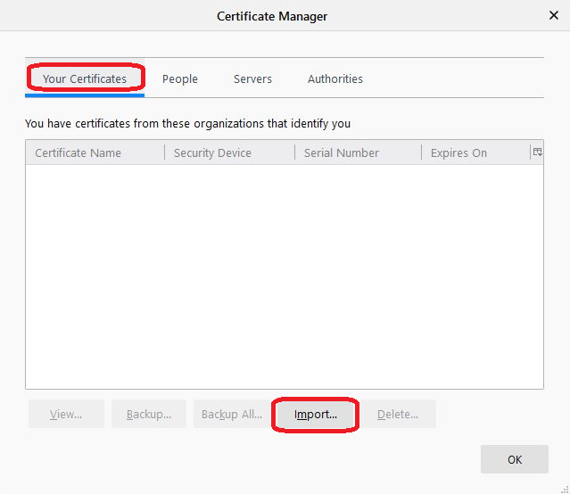
фиг. 2.2
- Посочете файла, съдържащ частния ключ и издадения сертификат, който сте изтеглили от получения имейл и разархивирали на локалния компютър - фиг. 2.3
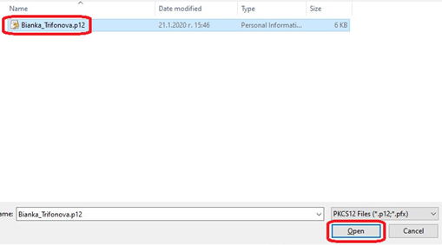
фиг. 2.3
- Въведете получената парола за частния ключ - фиг. 2.4
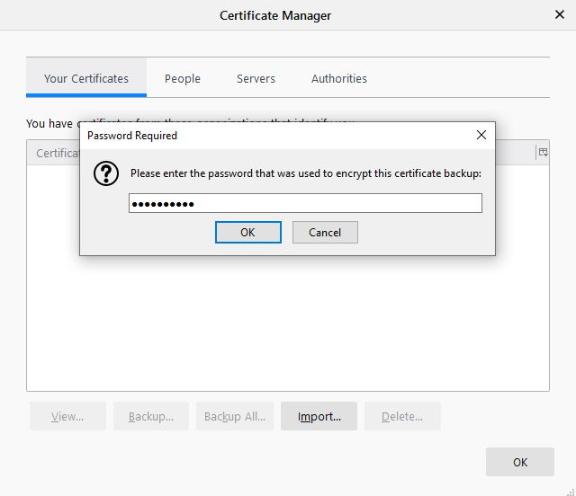
фиг. 2.4
- Ако сертификата е инсталиран коректно ще се появи прозорец, подобен на фиг. 2.5.
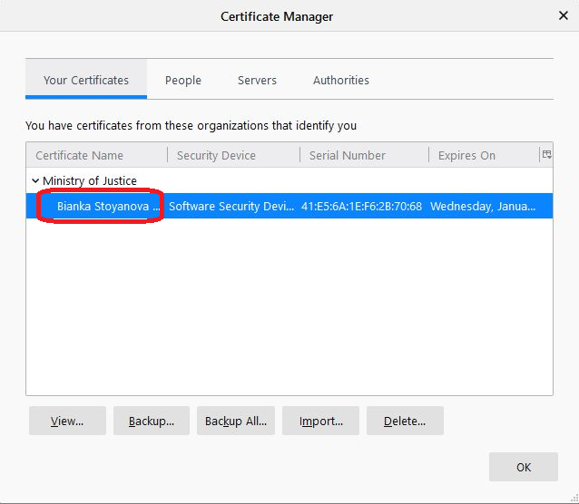
фиг. 2.5
- Изберете таб Authorities /Удостоверители/ и намерете Registry Agency CA и изберете бутона <Edit Trust…> - фиг. 2.6
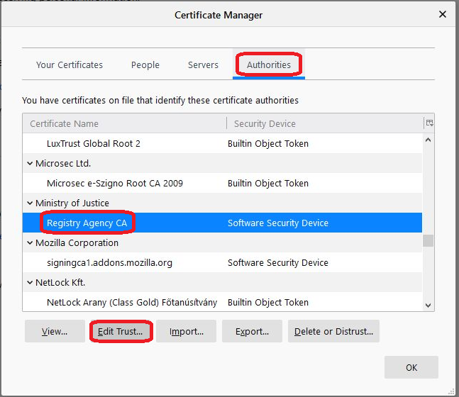
фиг. 2.6
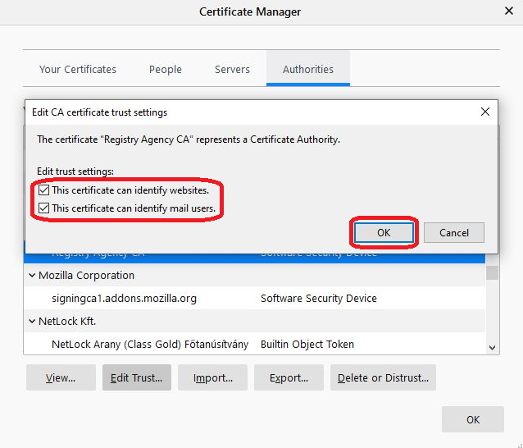
фиг. 2.7
- От появилия се прозорец маркирайте отметките и потвърдете с <ОК> за да завършите конфигурирането на Firefox Browser.

